Phần BIẾN ĐỔI

Bài 1 Cho biến đổi affine T có các hàm biến đổi sau
T_{x}(x, y) = 2x + 3y – 5
T_{y}(x, y) = -2x + 2y + 4
Xác định ảnh của các điểm A(2, 2), B(3, 1) qua các phép biến đổi trên
Bài làm:
(x_{A’} , y_{A’}) = (2.2 + 3.2 - 5 , -2.2 + 2.2 + 4) = (5, 4)
(x_{B’} , y_{B’}) = (2.3 + 3.1 - 5 , -2.3 + 2.1 + 4) = (4, 0)
Ảnh của điểm A: A’(5,4)
Ảnh của điểm B: B’(4,0)

Bài 2 Cho ΔABC (Biết A(0, 0) B(1, 0) và C(0, 1). Lần lượt thực hiện các biến đổi sau lên tam giác :
- Biến đổi tịnh tiến với t_{x} = 2, t_{y} = 1
- Biến đổi quay xung quanh gốc với α = 90°
- Biến đổi tỉ lệ với s_{x} = 2, s_{y} = 1.5
Bài làm:

- Biến đổi tịnh tiến:
x’ = x + t_{x} = x + 2,
y’ = y + t_{y} = y + 1
A(0,0) => A’(2, 1)
B(1,0) => B’(3, 1)α
C(0,1) => C’(2, 2)

- Biến đổi quay:
x’ = x.cos90° − y.sin90° = – y,
y’ = x.sin90° + y.cos90° = x
A(0,0) => A’(0, 0)
B(1,0) => B’(0, 1)
C(0,1) => C’(-1, 0)

- Biến đổi tỉ lệ:
x’ = s_{x}*x = 2*x
y’ = s_{y}*y = 1.5*y
A(0,0) => A’(0, 0)
B(1,0) => B’(2, 0)
C(0,1) => C’(0, 1,5)

Bài 3 Tìm phép biến đổi affine biến ΔABC thành ΔA’B’C’. Biết A(1, 1) B(2, 1) C(1, 2) A’(5, 2) B’(5, 4) và C’(3, 2).
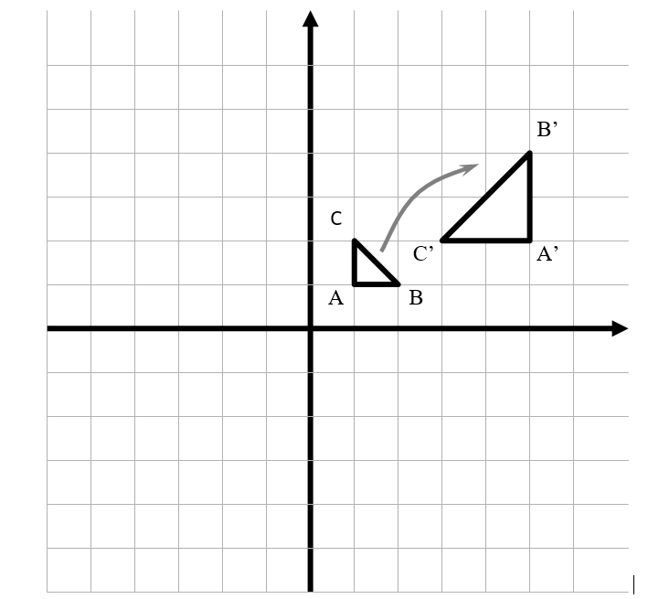
Bài làm:
Ta có các hệ phương trình:

A(1,1) = > A’(5,2)
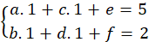
B(2, 1) => B’(5, 4)
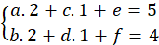
C(1, 2) => C’(3, 2)
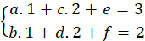

Từ 3 hệ phương trình trên, ta được 2 hệ phương trình 3 ẩn tương ứng:

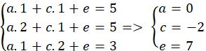
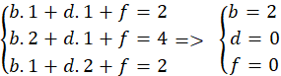

Phương trình tổng quát ta được:

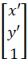 = 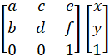
= 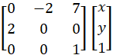

Hay x’ = -2y + 7 và y’ = 2x

Ta thấy x’ chỉ chứa y, phụ thuộc vào y mà không có x, đây là dấu hiệu của phép quay.
Tương tự y’ chỉ chứa x cũng là dấu hiệu của phép quay.
Ma trận phép quay góc α:

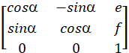
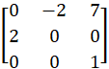

Nhìn vào có thể thấy cosα = 0 và sinα = 2 tức α có thể là 90° hoặc 270°, nhưng có tỉ lệ phóng đại (khiến hệ số không phải là 1).
Bên cạnh đó, e = 7, f = 0 cho thấy có sự tịnh tiến.
Tổng kết lại, đây là biến đổi affine T với phép quay kết hợp với tịnh tiến và biến đổi tỷ lệ:
T_{x}(x, y) = – 2y + 7
T_{y}(x, y) = 2x
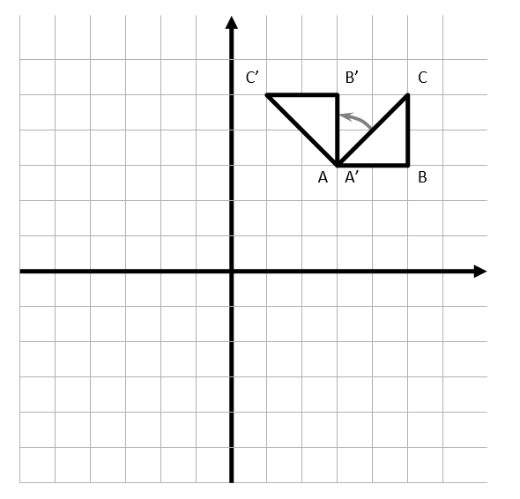
Bài 4 Tìm phép biến đổi affine biến ΔABC thành ΔA’B’C’. Biết A(3, 3) B(5, 3) C(5, 5) A’(3, 3) B’(3, 5) và C’(1, 5).

Bài làm:
Ta có các hệ phương trình:

- A(3, 3) => A’(3, 3)
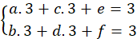
- B(5, 3) => B’(3, 5)
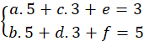
- C(5, 5) => C’(1, 5)
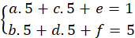

Từ 3 hệ phương trình trên, ta được 2 hệ phương trình 3 ẩn tương ứng:

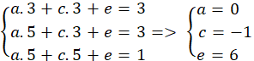
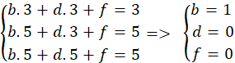

Phương trình tổng quát ta được:

=
= 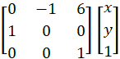

Hay: x’ = –y + 6, y’ = x
Ta thấy x’ chỉ chứa y, phụ thuộc vào y mà không có x, đây là dấu hiệu của phép quay.
Tương tự y’ chỉ chứa x cũng là dấu hiệu của phép quay.
Ma trận phép quay góc α:

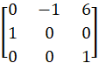

Nhìn vào có thể thấy cosα = 0 và sinα = 1 tức α có thể là 90° hoặc 270°.
Bên cạnh đó, e = 6, f = 0 cho thấy có sự tịnh tiến.
Tổng kết lại, đây là biến đổi affine T với phép quay kết hợp với tịnh tiến:
T_{x}(x, y) = –y + 6
T_{y}(x, y) = x

Bài 5 Tìm phép biến đổi quay, biết tâm quay I(4, 2) và góc quay α = 90°
Bài làm:
Với tâm quay I(4,2), cos90° = 0 và sin90° = 1, ta có biến đổi quay T:
T_{x}(x, y) = 4 + (x – 4).0 – (y – 2).1 = 4 – (y – 2) = 4 – (y – 2)
T_{y}(x, y) = 2 + (x – 4).1 + (y – 2).0 = 2 + (x – 4)

Bài 6 Tìm phép biến đổi quay, biết tâm quay I và góc quay α
Bài làm:
Với tâm quay I(h,k) và góc quay α, ta có phép quay T tương ứng:
T_{x}(x, y) = h + (x – h).cosα – (y – k).sinα
T_{y}(x, y) = k + (x – h).sinα + (y – h).cosα
Bài 7 Tìm phép biến đổi đối xứng; biết trục đối xứng là đường thẳng A(3, 2) B(5, 4).
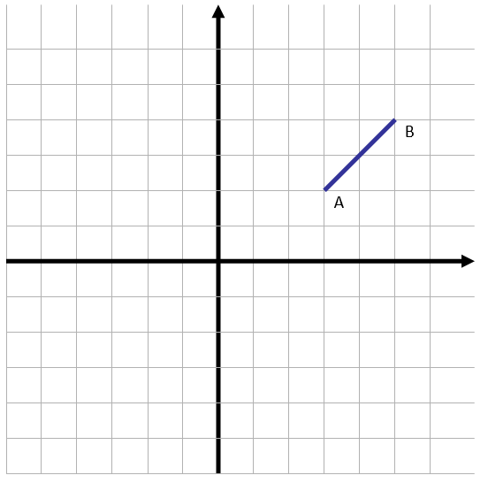
Bài làm:
Gọi P(x_{o}, y_{o})
Đường thẳng AB có dạng y = ax + b:

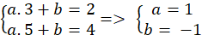
=> y = x – 1 hay đường thẳng d: x – y – 1 = 0
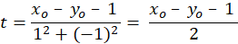
Vậy phép biến đổi đối xứng T tương ứng:
T_{x}(x, y) = x_{o} – 2.1.t = x_{o} – 2.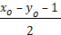 = y_{o} + 1
T_{y}(x, y) = y_{o} – 2.(-1).t = y_{o} + 2. = x_{o} – 1

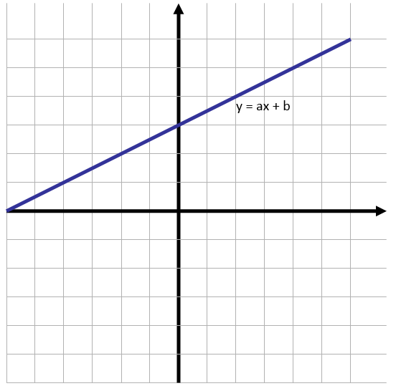
Bài 8 Tìm phép biến đổi đối xứng; biết trục đối xứng là đường thẳng có phương trình y = ax + b.

Bài làm:
Gọi P(x_{o}, y_{o})
Đường thẳng y = ax + b hay d: ax – y + b = 0
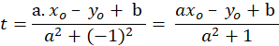
Vậy phép biến đổi đối xứng T tương ứng:
T_{x}(x, y) = x_{o} – 2.a.t = x_{o} – 2a.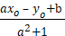
T_{y}(x, y) = y_{o} – 2.(-1).t = y_{o} + 2.

Bài 9 Xét một chuyển động lăn của một bánh xe; biết bán kính của bánh xe r = 0.5m, vận tốc góc ω = -6°/s. Tính :
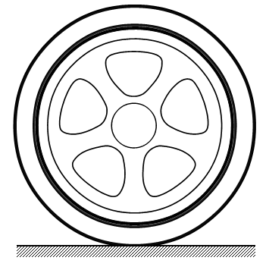
- Quảng đường xe đi được sau 10s.
- Tìm vị tri điểm A(0, 0.5) của bánh xe sau 10s.

Bài làm:

Bài 10 Xét chuyểnn động của một robot gồm phần thân, phần cánh tay, phần bàn tay; biết phần thân di chuyển ngang, phần cánh tay quay xung quanh một điểm khớp của thân, phần bàn tay quay xung quanh một điểm khớp trên cánh tay.
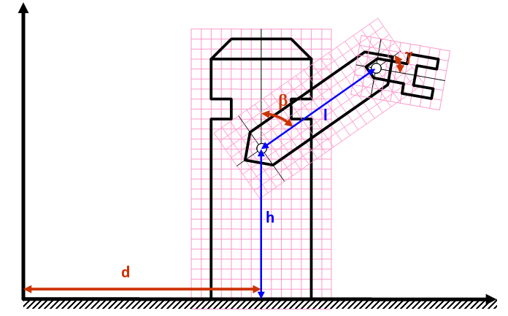
Bài làm:
aaaaa

Bài 11 Chứng minh nguyên lý phân rã của biến đổi affine
Bài làm:

Bài 12 Chứng minh một phép biến đổi quay có thể phân rã thành 3 phép biến đổi biến dạng
Bài làm:

Phần ĐƯỜNG CONG

Bài 1 Hãy tính giá trị của đa thức bậc ba y = 2x³ + 3x² + x + 1 bằng phương pháp Newton
x | 0 | 1 | 2 | 3 | 4 | 5 | 6 | 7 | 8 | 9
y

Bài 2 Hãy xác định tiếp tuyến của đường cong y = x³ + 3x² + 2x + 1
x | 0 | 1 | 2 | 3 | 4 | 5 | 6 | 7 | 8 | 9
y
tiếp tuyến

Bài 3 Kiểm tra điểm A(1, 8) và B(2, 4) có thuộc đường cong y = 2x² + 5x + 1

Bài 4 Cho đường cong
x(t) = t² + 2t + 1
y(t) = 2t² + t + 3
a. Hãy xác định các điểm thuộc đường cong
t | 0 | 0.1 | 0.2 | 0.3 | 0.4 | 0.5 | 0.6 | 0.7 | 0.8 | 0.9
điểm

b. Hãy xác định đạo hàm bậc nhất của đường cong (vector tiếp tuyến)
t | 0 | 0.1 | 0.2 | 0.3 | 0.4 | 0.5 | 0.6 | 0.7 | 0.8 | 0.9
vector tiếp tuyến

c. Hãy xác định đạo hàm bậc hai của đường cong
t | 0 | 0.1 | 0.2 | 0.3 | 0.4 | 0.5 | 0.6 | 0.7 | 0.8 | 0.9
đạo hàm bậc hai

Bài 5 Cho đường cong
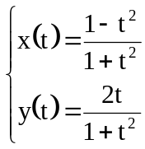
a. Hãy xác định các điểm thuộc đường cong
t | 0 | 1 | 2 | 3 | 4 | 5 | 6 | 7 | 8 | 9
điểm

b. Hãy xác định đạo hàm bậc nhất của đường cong (vector tiếp tuyến)
t | 0 | 1 | 2 | 3 | 4 | 5 | 6 | 7 | 8 | 9
vector tiếp tuyến

c. Hãy xác định đạo hàm bậc hai của đường cong
t | 0 | 1 | 2 | 3 | 4 | 5 | 6 | 7 | 8 | 9
đạo hàm bậc hai

Bài 6 Cho đường cong
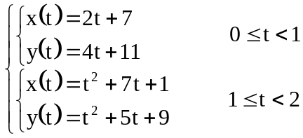
a. Hãy xác định các điểm thuộc đường cong
t | 0 | 0.2 | 0.4 | 0.6 | 0.8 | 1.0 | 1.2 | 1.4 | 1.6 | 1.8
điểm

b. Hãy xác định đạo hàm bậc nhất của đường cong (vector tiếp tuyến)
t | 0 | 0.2 | 0.4 | 0.6 | 0.8 | 1.0 | 1.2 | 1.4 | 1.6 | 1.8
vector tiếp tuyến

c. Hãy xác định đạo hàm bậc hai của đường cong
t | 0 | 0.2 | 0.4 | 0.6 | 0.8 | 1.0 | 1.2 | 1.4 | 1.6 | 1.8
đạo hàm bậc hai

Bài 7 Cho đường cong
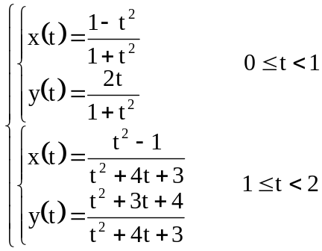
a. Hãy xác định các điểm thuộc đường cong
t | 0 | 0.2 | 0.4 | 0.6 | 0.8 | 1.0 | 1.2 | 1.4 | 1.6 | 1.8
điểm

b. Hãy xác định đạo hàm bậc nhất của đường cong (vector tiếp tuyến)
t | 0 | 0.2 | 0.4 | 0.6 | 0.8 | 1.0 | 1.2 | 1.4 | 1.6 | 1.8
vector tiếp tuyến

c. Hãy xác định đạo hàm bậc hai của đường cong
t | 0 | 0.2 | 0.4 | 0.6 | 0.8 | 1.0 | 1.2 | 1.4 | 1.6 | 1.8
đạo hàm bậc hai

Bài 8 Kiểm tra điểm A(4, 6) và B(4, 5) có thuộc đường cong (bài 4)

Bài 9 Viết phương trình tham số của đường cong Bezier bậc 1
C(bezier bậc 1, (2, 2), (5, 4))

Bài 10 Viết phương trình tham số của đường cong Bezier bậc 2
C(bezier bậc 2, (-4, 4), (0, 0), (4, 4))
Đường cong này là đường cong bậc hai nào?

Bài 11
a. Viết phương trình tham số của đường cong Bezier bậc 3
C(bezier bậc 3, (0, 0), (0, 1), (1, 1), (1, 0))

b. Xác định các điểm của đường cong
t | 0 | 0.1 | 0.2 | 0.3 | 0.4 | 0.5 | 0.6 | 0.7 | 0.8 | 0.9 | 1.0
điểm

c. Hãy xác định đạo hàm bậc nhất của đường cong (vector tiếp tuyến)
t | 0 | 0.1 | 0.2 | 0.3 | 0.4 | 0.5 | 0.6 | 0.7 | 0.8 | 0.9 | 1.0
vector tiếp tuyến

d. Hãy xác định đạo hàm bậc hai của đường cong
t | 0 | 0.1 | 0.2 | 0.3 | 0.4 | 0.5 | 0.6 | 0.7 | 0.8 | 0.9 | 1.0
đạo hàm bậc hai

Bài 12 Tính độ thẳng của đường cong C((bezier bậc 3, (0, 0), (0, 1), (1, 1), (1, 0)). Hãy chia đường cong C ra làm thành hai đường cong C1 và C2, xác định các điểm điều khiển của chúng.

Bài 13 Cho ba đường cong C₁(bezier bậc 3, (0, 0), (0, 1), (1, 1), (1, 0)), C₂(bezier bậc 2, (1, 0), (2, -1), (3, 0)) và C₃(bezier bậc 3, (3, 0), (4, 1), 5, 1), (4, 0))
a. Kiểm tra các đường cong có nối với nhau không?
b. Kiểm tra xem điểm nối có trơn không?

Bài 14 Cho đường cong C((bezier bậc 3, (0, 0), (0, 1), (1, 1), (1, 0)).
a. Hãy biến đổi quay đường cong xung quanh gốc với α = 90°
b. Hãy biến đổi tịnh tiến đường cong với t_{x} = 3, t_{y} = 2
c. Hãy biến đổi tỉ lệ đường cong với s_{x} = 2, s_{y} = 1.5
(Làm bằng hai cách biến đổi phương trình tham số và biến đổi điểm điều khiển)

Bài 15 Cho đường cong C(hermite, (0, 0), (1, 0), {3, 0}, {0, -3}).
a. Hãy lập phương trình tham số của đường cong.
b. Hãy biến đổi quay đường cong xung quanh gốc với α = -90°
c. Hãy biến đổi tịnh tiến đường cong với t_{x} = 2, t_{y} = 3
d. Hãy biến đổi tỉ lệ đường cong với s_{x} = 2, s_{y} = 3

Bài 16 Cho đường cong C(cardinal splines, (3, 1), (3, 7), (5, 4), (7, 6), (9, 3)).
a. Có bao nhiêu đường cong hermite cơ sở?
b. Xác định các tham số hình học của các đường cong cơ sở (điểm đầu, điểm cuối, vector tiếp tuyến tại các điểm đầu và điểm cuối)
c. Hãy biến đối quay đường cong C xung quanh gốc với α = 90°

Bài 17 Cho đường cong C(natural splines, (7, 0), (4, 3), (7, 6))
a. Có bao nhiêu đường cong hermite cơ sở?
b. Xác định các tham số hình học của các đường cong cơ sở (điểm đầu, điểm cuối, vector tiếp tuyến tại các điểm đầu và điểm cuối)
c. Hãy biến đối quay đường cong C xung quanh gốc với α = -90°

Bài 18 Cho đường cong C(B-splines bậc 2 đều, (2, 1), (2, 7), (8, 7), (8, 3), (12, 3))
a. Có bao nhiêu đường cong bezier bậc 2?
b. Xác định các tham số hình học của các đường cong bezier (các điểm điều khiển)
c. Lập phương trình tham số của các đường cong bezier
d. Hãy biến đổi đường cong C xung quanh gốc với α = 90°

Bài 19 Cho đường cong C(B-splines bậc 2 đều, (4, 4), (4, -4), (-4, -4), (-4, 4), (4, 4), (4, -4))
a. Có bao nhiêu đường cong bezier bậc 2?
b. Xác định các tham số hình học của các đường cong bezier (các điểm điều khiển)
c. Lập phương trình tham số của các đường cong bezier
d. Hãy biến đổi đường cong C xung quanh gốc với α = -90°

Bài 20 Cho đường cong C(B-splines bậc 3 đều, (2, 1), (2, 7), 5, 7), (8, 4), (8, 1), (14, 1), (11, 7))
a. Có bao nhiêu đường cong bezier bậc 3?
b. Xác định các tham số hình học của các đường cong bezier (các điểm điều khiển)
c. Lập phương trình tham số của các đường cong bezier
d. Hãy biến đổi đường cong C xung quanh gốc với α = 90°

Bài 21 Cho đường cong C(B-splines bậc 3 đều, (3, 3), (3, -3), (-3, -3), (-3, 3), (3, 3), (3, -3), (-3, -3))
a. Có bao nhiêu đường cong bezier bậc 3?
b. Xác định các tham số hình học của các đường cong bezier (các điểm điều khiển)
c. Lập phương trình tham số của các đường cong bezier
d. Hãy biến đổi đường cong C xung quanh gốc với α = 90°

Bài 22 Hãy tìm biểu diễn bezier hữu tỉ bậc hai chuẩn cho một cung tròn

Bài 23 Xây dựng một chuỗi các đường cong bezier hữu tỉ bậc hai để tạo ra một đường tròn

Phần XÉN HÌNH

Bài 1

Bài 2

Bài 3

